


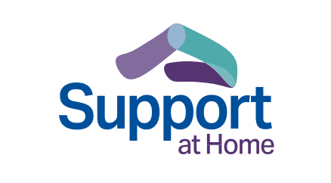










Support at Home program [家居支援計劃]
長者、家人及照顧者指南
第三版──2025年8月 Traditional Chinese – 繁體中文



長者照護服務相關變更
近年，澳洲政府積極推行安老服務的重大改革。這些廣泛措施持續帶來正面影響，不但提高透明度，亦穩步改善全澳長者的護理質素。
澳洲政府正持續推行更多改革，確保每位長者均能獲得優質、以人為本的照顧。不論選擇繼續居家生活，或入住安老院舍，長者都應該隨時可得到高質素的護理與支援。
MyAgedCare.gov.au/improving-australias-aged-care-system
health.gov.au/our-work/aged-care-act
關於 Support at Home 計劃
澳洲政府正加強家居安老服務，協助長者更長時間在家中獨立生活。
一項名為「Support at Home」的新計劃將於 2025 年 11 月 1 日起實施，旨在整合多項家居安老服務計劃。
在全新的 Support at Home 計劃下，長者將可更方便地獲取各類服務、產品、設備及家居改裝，協助他們維持健康、積極的生活，並與社區保持聯繫。
計劃內容包括：
Restorative Care Pathway [復康護理服務]，透過跨領域的輔助醫療服務，協助長者維持及提升獨立生活能力。
The Assistive Technology and Home Modifications (AT-HM) [輔助科技及家居改裝計劃]，為長者提供符合其評估需要的產品、設備及家居改裝服務。
End-of-Life Pathway [臨終護理服務]，提供專門資助，讓長者在人生最後3個月獲取所需服務並留在家中。
•
•
•
health.gov.au/support-at-home
2
Support at Home program



Support at Home 計劃開始日期
Support at Home 計劃將於 2025 年 11 月 1 日起，取代 Home Care Packages [家居護理配套計劃] 及 Short-Term Restorative Care (STRC) [短期復康護理計劃]。
Commonwealth Home Support Program (CHSP) [聯邦家居支援計劃] 將於 2027 年 7 月 1 日或之後納入 Support at Home 計劃。
health.gov.au/support-at-home
health.gov.au/our-work/hcp
health.gov.au/our-work/short-term-restorative-care-strc- programme
可透過 Support at Home 計劃獲取的支援
協助長者延長在家生活時間的服務
Support at Home 計劃提供多種支援，讓長者可繼續安穩在家中生活。根據安老服務評估結果及資格，長者將可獲取核准清單內的服務。長者可在預算範圍內，自行選擇合適的服務組合。
在 Support at Home 計劃下，長者可隨時與服務提供者商討更改所獲取的核准服務組合。服務提供者將協助確保所提供的服務符合長者的需要。
這包括以下支援：
- 臨床護理——如護理服務、職業治療及失禁護理。
- 維持獨立——如協助穿衣、服藥、交通接送或暫託服務。
- 日常生活——如清潔、園藝、購物或備餐。
長者、家人及照顧者指南
3



Support at Home 計劃將設有 8 個持續服務分類，按長者的評估需要劃分資助水平。每個持續服務分類都會設有季度預算，供長者使用相關服務。如長者的需要有所改變，可提出重新評估的申請。
現正接受 Home Care Package 計劃的長者，將按現有 HCP 資助水平，轉移至 Support at Home 計劃中的相應服務分類。
計劃另設三個短期服務分類。在進行安老服務評估時，評估員將決定長者是否符合短期服務資格。相關分類提供額外且有時限的支援。短期服務分類亦須透過安老服務評估方可獲取。
health.gov.au/support-at-home-ongoing-services
Restorative Care Pathway
Restorative Care Pathway 將協助長者在日常生活事務中重拾自理能力。該服務能減少長者對額外服務的依賴，並讓其繼續參與自己喜愛的活動。
在 Restorative Care Pathway 下，長者可：
獲得最長 16 週的復康護理服務
獲取額外約 $6,000（如有需要可達 $12,000）的跨領域輔助醫療服務資助
獨立使用復康護理服務，或與持續的 Support at Home 服務配合使用
在有需要的情況下，透過 Assistive Technology and Home Modifications (AT-HM) 計劃獲取相關設備及家居改裝
•
•
•
•
health.gov.au/support-at-home-short-term-supports
4
Support at Home program

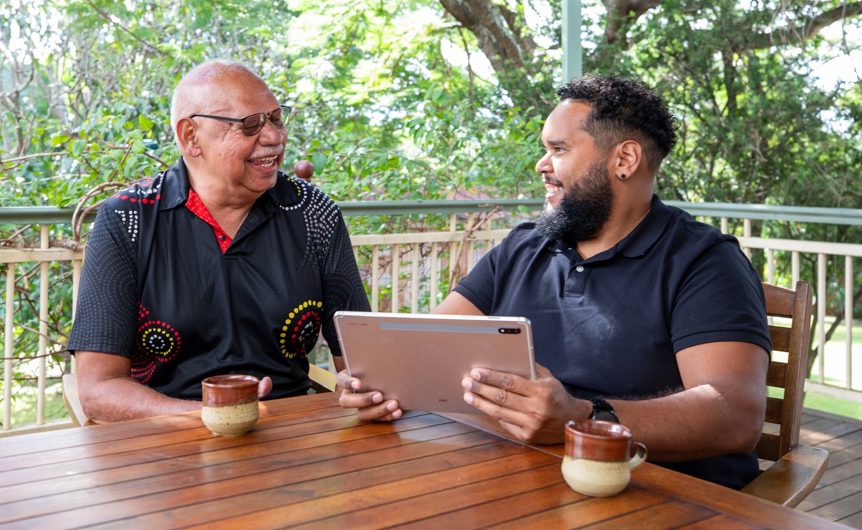

End-of-Life Pathway
End-of-Life Pathway 可支援長者在人生最後3個月留在家中生活。即使並非 Support at Home 計劃的現有參與者，亦可獲轉介進行高優先級別的Support Plan Review [支援計劃檢視]，以使用 End-of-Life Pathway。
在 End-of-Life Pathway 下，長者：
- 如被診斷預期壽命不多於3個月，可緊急獲取更高水平的家居安老服務資助
- 如有需要，可透過 Assistive Technology and Home Modifications (AT-HM) 計劃獲取相關設備
- 可在 12 週內獲取最高 $25,000 的資助，並可在 16 週內使用該筆資金，以提供更大靈活性。
如需超過12 週的服務，可提出評估申請，以便在持續服務分類下繼續取 Support at Home 服務。此服務旨在配合由各州及領地政府提供的其他家居紓緩治療服務。
health.gov.au/support-at-home-short-term-supports
長者、家人及照顧者指南
5

Assistive Technology and Home Modifications (AT-HM) 計劃
Assistive Technology and Home Modifications (AT-HM) 計劃將為長者提供符合評估需要的產品、設備（例如輪椅）及家居改裝（例如浴室扶手）。
如長者在安老服務評估後獲批參加 AT-HM 計劃，可獲最多 $15,000 的家居改裝資助，以及最多 $15,000（如有證明可獲更多）的輔助科技資助。長者或有資格獲取輔助科技資助和/或家居改裝資助。
輔助科技及家居改造的資助級別，將根據評估結果劃分如下：
長者可在 12 個月內使用此筆資助。如有特定需要，例如導盲犬服務，或可獲批更多資助及更長使用期限。
AT-HM 清單載有 Support at Home 計劃參與者可透過 AT-HM 計劃獲取的產品、設備及家居改裝項目。
health.gov.au/support-at-home-short-term-supports
health.gov.au/at-hm-list
6
Support at Home program
初級 不高於 $500
中級 不高於 $2,000
高級

上限為 $15,000
如有需要並能提供相關證明，可獲取超過 $15,000 的額外輔助科技資助。

護理管理
長者將可獲得護理管理服務，協助善用安老服務並取得最佳成效。
如長者正在接受持續服務，每季預算的 10% 將撥予服務提供者作護理管理之用。即使長者選擇自行管理全部或部分服務，此金額亦維持不變。
Support at Home 服務提供者將負責提供護理管理工作，包括：
health.gov.au/support-at-home-features
長者、家人及照顧者指南
7
服務 說明
制定照護計劃 • 與長者一同識別及評估其需要、目標、偏好及現有支援情況
- 制定及檢視長者的護理計劃
- 檢視服務協議內容
服務協調 • 與參與提供服務的工作人員，以及長者及其家人或非正式照顧者（經同意）進行溝通和協調
- 預算管理及監督
- 在長者轉換至其他照護模式，或由醫院返回家中時提供支援
監察、檢視及評 • 持續進行護理相關討論估 • 進行個案會議
- 監察並回應長者需要的變化及任何新出現的風險
- 評估目標、服務質素及成果
支援與教育 • 協助長者在知情的情況下作出決定
- 結合自理支援理念，協助長者維持或提升能力
- 提供意見、資訊及各種資源
- 推廣健康及進行健康教育
- 協助了解及連結相關服務系統
- 解決問題及處理風險
- 確保長者的意見、權益及關注獲得表達及跟進
- 協助長者提出投訴及提供意見

服務分類及預算
長者的 Support at Home 服務分類將在安老服務評估期間確定。這包括持續服務的分類及短期途徑的批准。
評估亦會根據長者的需要，確定每季（即3個月）的預算。
如長者在每季未用盡全部預算，可將剩餘金額撥入下一季，上限為 $1,000
或預算的 10%（以較高者為準）。
透過 AT-HM 計劃提供的輔助科技及家居改裝並不按季度分配預算。如獲批參加 AT-HM 計劃，長者將可在較長時限內使用獲批的資助額。
分擔費用
分擔費用是 Support at Home 計劃的重要部分，有助建立更公平的制度，以更可負擔的方式提供更優質及更切合需要的服務。
參與者只需為實際獲得的服務支付費用。
政府將全額資助臨床護理服務，例如護理及物理治療。長者無須為此類服務分擔費用。
分擔費用比率
分擔費用的比率將因服務類別及長者的入息和資產而有所不同。政府將進行入息及資產評估，類似於長者生活津貼的資產及入息審查，以釐定長者的分擔費用比率。
領取 Age Pension［長者退休金］人士及持有 Commonwealth Seniors Health Card［聯邦高齡健康卡］者的供款金額，將低於自費退休人士。
使用 Support at Home 收費估算工具，更清楚了解長者可能需要分擔的費用。
MyAgedCare.gov.au/support-at-home#fee-estimator
8
Support at Home program

分擔費用比率將根據所獲取的 Support at Home 服務類型而定：
- 臨床照護費用無需由參與者承擔。
- 支援自理能力的服務（例如個人照護）可能需要參與者承擔。這些服務在協助長者避免住院或入住安老院舍方面，能發揮重要作用。
日常生活服務（例如清潔和園藝）所需的分擔費用比率將為最高水平。
2025 年 11 月 1 日起標準參與者供款比率
安老服務制度內適用於長者的「 no worse off principle」
凡長者於 2024 年 9 月 12 日或之前，已接受 Home Care Package 計劃、已列入 National Priority System [全國優先系統]，或已獲評估為符合配套資格，均可在 Support at Home 計劃下受「不削減原有權益」原則保障。
長者須分擔的費用將與 Home Care Packages 下所需繳付的金額相同或更低。如選擇入住安老院舍，將繼續依照 2014 年 7 月 1 日起實施的收費安排，支
付經資產及收入審查計算的供款。然而，如於 2025 年 11 月 1 日或之後入住
安老院舍，將會採用新的住宿收費安排（包括 RAD/RAC 保留及 DAP 指數化調整）。
長者、家人及照顧者指南
9
Age Pension 狀況 臨床照護服務 自理支援 日常生活支援
全額退休金領取者 0% 5% 17.5%
部分退休金領取 0% 5%至50%，視乎 17.5%至80%，
者及符合資格的 收入及資產而定 視乎收入及資產
Commonwealth 而定
Seniors Health Card持有人
自費退休人士 0% 50% 80%

「No worse off principle」下的供款比率
health.gov.au/support-at-home-case-studies
終身上限
參與者供款設有終身上限。達到上限後，長者將無需再為其所獲服務支付任何費用。該上限將每年按指數調整。
如長者於 2024 年 9 月 12 日時已被評估為無需支付 Home Care Package
收費，則其 Home Care Package 的終身上限亦將保持不變。
經濟困難支援
如無力支付相關費用或供款，可申請經濟困難支援。
申請經濟困難援助時，請填妥以下表格：
www.servicesaustralia.gov.au/sa462.
請將已填妥的表格，連同相關證明文件（包括過去3個月的開支紀錄），一併提交至： www.servicesaustralia.gov.au/financial-hardship- assistance-eligibility-for-aged-care-cost-care?context=23296，申請將於 28 日內完成審核。結果將以書面方式通知，並將告知可獲批的援助。如需進一步資料以審核申請，相關部門將主動聯絡申請人要求補交。
My Aged Care
www.myagedcare.gov.au/financial-support-and-advice
有更多相關資料，可協助規劃安老服務的財務安排。
10
Support at Home program
Age Pension 狀況 臨床支援 自理支援 日常生活支援
全額退休金領取者 0% 0% 0%
部分退休金領取 0% 介乎 0% 至 25%， 介乎 0% 至 25%，
者及符合資格的 視乎收入而定 視乎收入而定
Commonwealth Seniors Health Card 持有人
自費退休人士 0% 25% 25%


如何參加 Support at Home 計劃
政府已設立 Single Assessment System [單一評估系統]，以便長者在自身需求改變時更方便地獲取安老服務。
如長者尚未透過 My Aged Care 獲取服務，首先可確認是否符合接受評估的資格。歡迎透過 My Aged Care 網上平台辦理，或致電 1800 200 422。
如申請獲批，將轉介安排進行評估。評估過程將以上門面對面方式進行。
如評估結果確認符合 Support at Home 計劃資格，長者將獲發 Notice of Decision [決定通知書]，並附有個人支援計劃文件，以便與服務提供者分享跟進。相關文件包括：
- 長者的照護需要及目標概覽
- 一項服務分類，附有相應的持續季度預算及核准服務清單；和/或
- 短期支援的批准，當中或包括以下類型資助：
  - 輔助科技
  - 家居改裝
  - Restorative Care Pathway
  - End-of-Life Pathway
MyAgedCare.gov.au/assessment
長者、家人及照顧者指南
11


由 Home Care Packages 計劃過渡
如長者現正參與 Home Care Packages 計劃，則會於 11 月 1 日過渡至 Support at Home 計劃，並保留相同的資助水平，以獲取 Support at Home服務清單內的服務。
如長者正於 National Priority System 等候參與 Home Care Package 計劃，一旦有名額，將自動獲分配 Support at Home 的服務分類。除非長者的需要有所改變，否則毋須重新評估。
health.gov.au/accessing-support-at-home
家居安老服務長者的新安排
如長者現正透過Home Care Package 計劃獲取家居支援服務，則將於 2025年 11 月 1 日過渡至 Support at Home 計劃。長者的 Support at Home 預算將與現行 Home Care Package 的資助水平相同。
在 Support at Home 計劃下，服務收費或會有所調整。政府已採取相應保障措施，確保服務價格合理透明，讓長者安心。
如長者在 Home Care Package 下有任何未使用的資金，則可用於 Support at Home 服務。
如長者的需要有所改變，可在 Support at Home 計劃下申請重新評估。
Department of Health, Disability and Ageing [衞生、殘障及安老事務部]正與服務提供者合作，確保其充分準備過渡至 Support at Home 計劃，並減低對長者護理的影響。
服務提供者會在任何家居護理安排變更前，直接與長者溝通並說明相關事宜。
MyAgedCare.gov.au/support-at-home-consumer-protections
12
Support at Home program

開始使用長者照護服務
My Aged Care
無論是需要日常家居支援，或正考慮入住照護院舍，均可先聯絡 My Aged Care 了解相關資訊。
My Aged Care 提供以下資訊：
- 可選擇的安老服務類別
- 如何進行需求評估，以確認是否符合申請政府資助安老服務的資格
- 轉介及支援，協助尋找可滿足長者需要的服務提供者
- 長者可能需要分擔的護理費用
致電 1800 200 422 聯絡 My Aged Care
MyAgedCare.gov.au
與 Aged Care Specialist Officer 面談
有些時候，面對面親身傾談會更合適。Services Australia 服務中心的職員可為長者提供有關 My Aged Care 服務的一般資料。Aged Care Specialist Officer (ACSO) [安老服務專員] 可為長者提供更詳盡的安老服務相關協助。
ACSO 可協助長者：
- 提供各類安老服務的深入資訊
- 查看是否符合申請政府資助服務的資格，並協助登記及轉介進行安老服務評估
- 登記支援關係人
- 提供有關安老服務的財務資訊
- 連繫當地支援服務
預約與 ACSO 免費面談：
- 致電 1800 227 475
- 親臨指定 Services Australia 服務中心（地點請見以下連結）
- 如持有 myGov 帳戶，可透過視像會議進行談話
ServicesAustralia.gov.au/aged-care-specialist-officer-my-aged- care-face-to-face-services
長者、家人及照顧者指南
13

Care finder 與原住民支援
Care finder [護理協助員] 可協助需要深入支援的長者，獲取安老服務及社區內的其他支援。此為免費服務，專為缺乏支援的人士而設。瀏覽 My Aged Care 網站，查閱所在地區的 care finders 名單。
MyAgedCare.gov.au/help-care-finder
Elder Care Suppor［t 長者照護支援］協助年長的原住民及托雷斯海峽島民，以及其家人和照顧者，獲取合適的長者照護服務，以同時滿足其生理及文化上的需要此計劃由 National Aboriginal Community Controlled Health Organisation 聯同其合作機構共同推行。
health.gov.au/our-work/elder-care-support
申訴支援
如對安老服務（包括 Support at Home）有任何疑問或憂慮，可致電 Aged Care Advocacy Line [安老服務申訴專線] 與安老服務申訴代表交談。
致電 1800 700 600
此項服務由 Older Persons Advocacy Network (簡稱 OPAN) [長者權益倡導網絡] 提供，免費且保密，並與政府及任何長者照護提供者無關聯。 OPAN 可為長者聯繫所屬州份或領地的本地權益代表人。登記訂閱 OPAN的定期通訊。
opan.org.au
National Aboriginal and Torres Strait Islander Ageing and Aged Care Counc（il 簡稱 NATSIAACC）致力確保長者能獲得具文化安全性、關注創傷及注重康復的支援與照護，並承認和重視他們與社群及土地之間的連繫。
natsiaacc.org.au
如需提出投訴或報告事故，請聯絡 Aged
Care
Quality
and
Safety
Commission [安老服務質素及安全委員會]。
AgedCareQuality.gov.au
14
Support at Home program

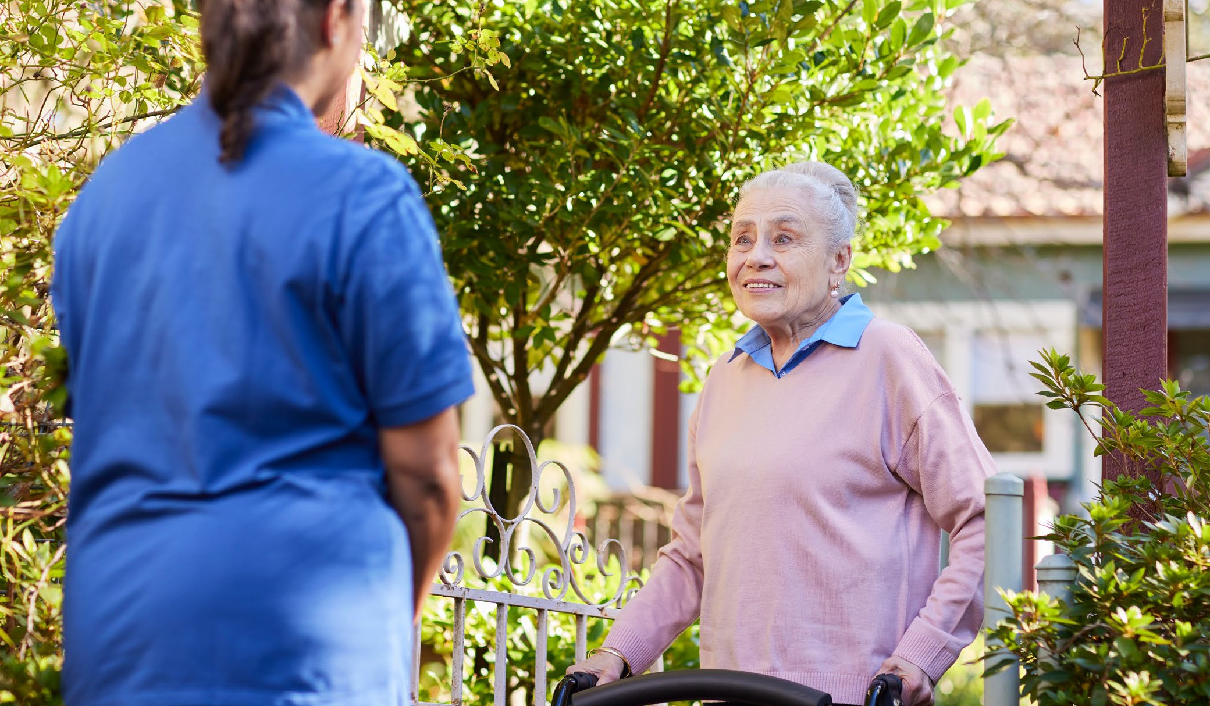
及早規劃安老服務
即使尚未需要任何護理或支援，及早與家人或摯愛商討安老服務事宜，將有助作好準備。以下事項可協助長者開始規劃安老服務：
- 瀏覽及比較服務提供者，了解哪些最適合自己：
MyAgedCare.gov.au/find-a-provider
- 登記訂閱每月發布的安老服務及樂齡生活通訊EngAged：
health.gov.au/aged-care-newsletter-subscribe
- 在 Facebook 上關注 Council of Elders，緊貼其最新動態：
facebook.com/groups/agedcarecouncilofelders
- 了解澳洲推動樂齡生活的各項工作：
health.gov.au/topics/positive-ageing-is-ageing-well
「只要給予長者一點發聲、貢獻及帶來改變的機會，他們便能活出精彩人生。」
Council of Elders 成員 Gillian Groom, AO
長者、家人及照顧者指南
15


MyAgedCare.gov.au 1800 200 422
DT0004909-0825

